## bito-idea

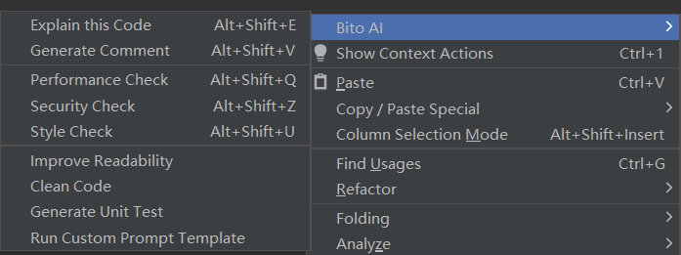

explain this code 解析此代码

Generate Comment 生成注释

Performance Check 性能检查

Security check 安全检测

Style check 风格检测

Improve Readability 提高可读性

Run custom prompt template 运行自定义提示模板

### 设置中文

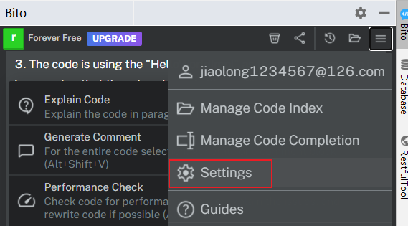 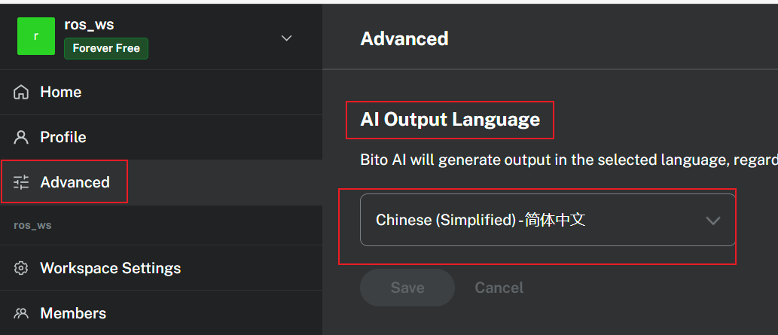

## CodeGeeX

Ai代码只能生成工具，注释、写代码

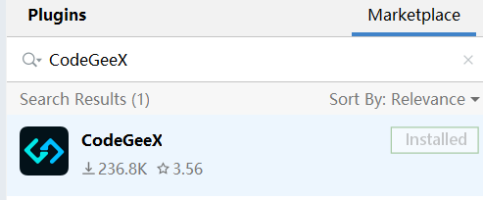 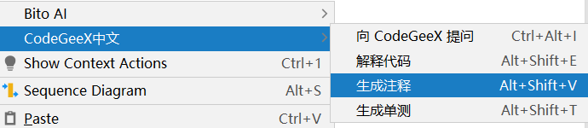

**设置中文**

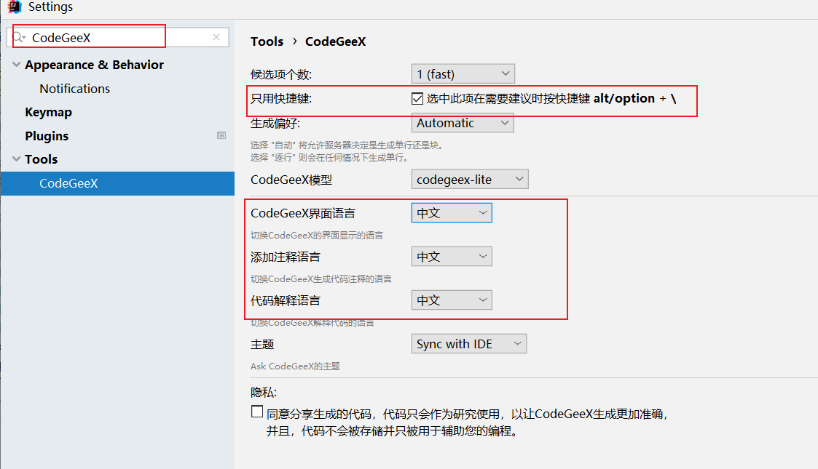

### 使用方法

注释中写明要实现代码的描述，tab键确认，案例如下：

Alt+\ 快捷键来生成代码

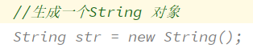

按tab键确认



## Highlightbracketpair

括号提示

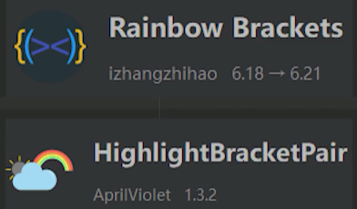

## 代码缩略图

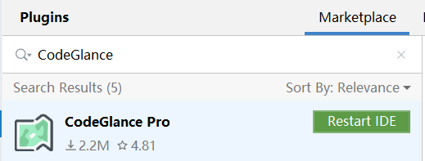

## Smart Input

在写代码的时候，自动切换中英文输入法，会根据位置自动切换输入法

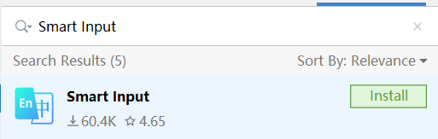

## http测试-RestfulTool

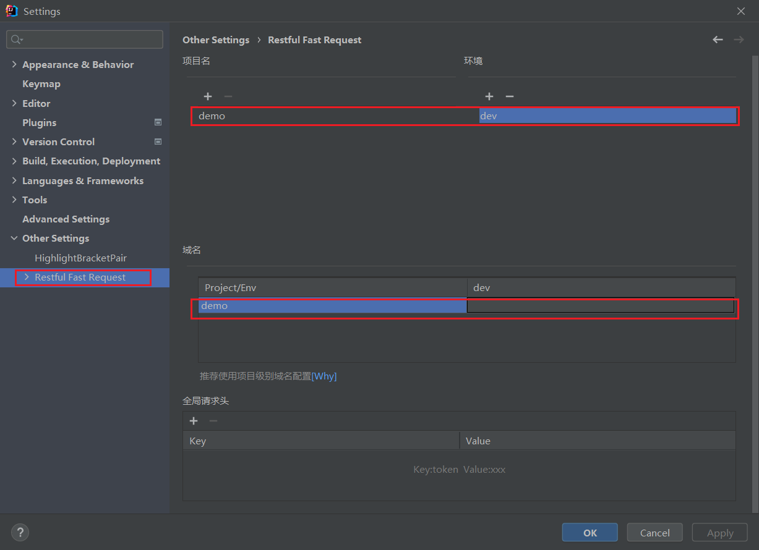

## 快捷键插件

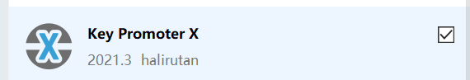

## 时序图插件

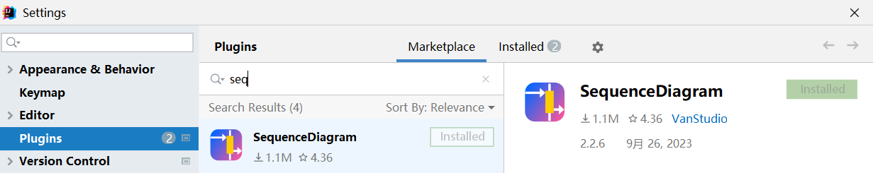

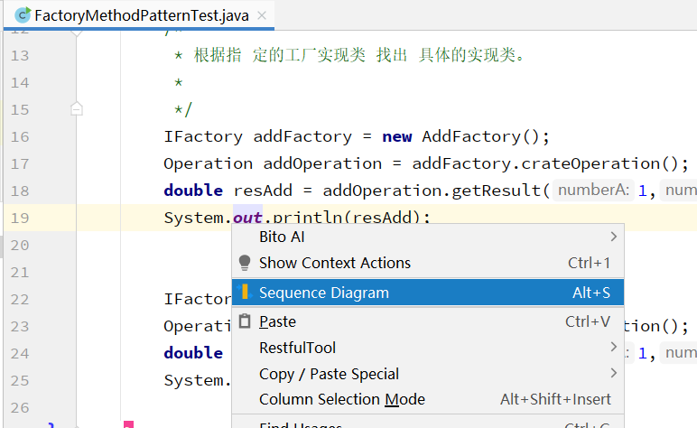

# 翻译插件

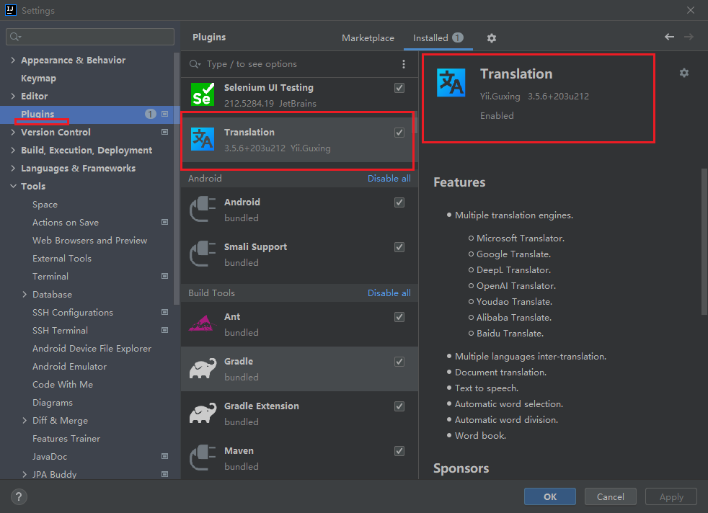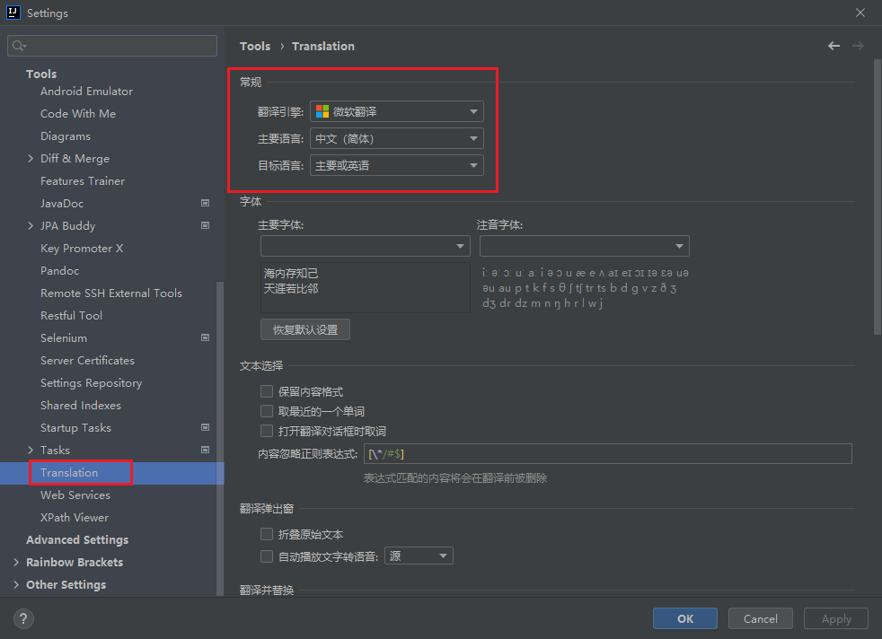

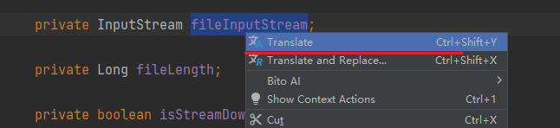

# GenerateAllSetter

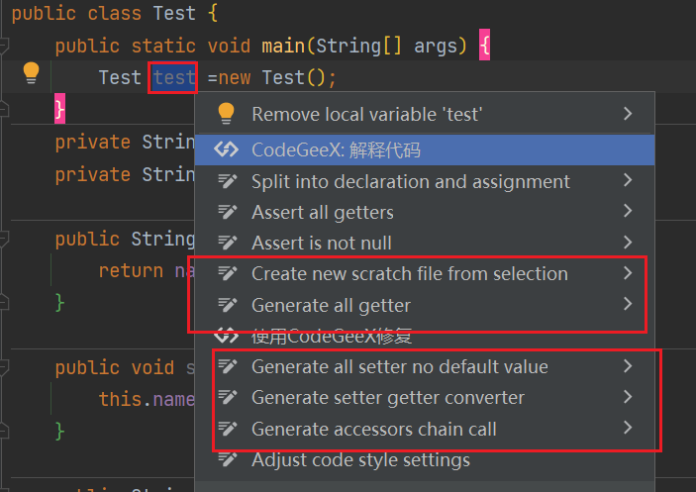

快捷键：alt+enter

### 文档

显示翻译对话框 **Ctrl + Shift + O**

翻译 **Ctrl + Shift + Y**

翻译并替换 **Ctrl + Shift + X 将指定中文替换为英文**

<https://yiiguxing.gitee.io/translation-plugin/#/docs>